day11 用户管理案例

第一集 准备工作 2
1、创建web项目day11 2
2、导包： 2
3、创建表： 3
4、项目中创建实体： 3
5、创建JDBCUtils: 4
第二集 注册功能 5
1、在cn.itcast.dao包中创建UserDao接口： 5
2、在cn.itcast.dao.impl包中创建上面接口的实现类UserDaoImpl： 5
3、在cn.itcast.service包中创建UserService类： 8
4、创建注册的regist.jsp 8
5、在cn.itcast.web包中创建RegistServlet 9
第三集 登录功能 11
1、在UserService中增加方法login: 11
2、在cn.itcast.web中创建LoginServlet: 12
3、登录的Login.jsp 13
第四集 列表显示功能 14
1、在UserDao中增加getAllUser方法： 15
2、在UserDao的实现类UserDaoImp中添加未实现的方法getAllUser 15
3、在UserService中增加getAllUser方法 16
4、在cn.itcast.web中创建ListServlet： 16
5、在/WEB-INF/page/中创建list.jsp 17
第五集 退出登录功能 18
1、在/WEB-INF/page/list.jsp中的欢迎您回来!${sessionScope.user.name}!后面添加 18
<a href="/day11TEST/LogoutServlet" >退出登录 </a> 18
2、在cn.itcast.web中创建LogoutServlet： 18

要实现的功能：注册 登录 列表显示

第一集 准备工作

设计思维如下图所示：
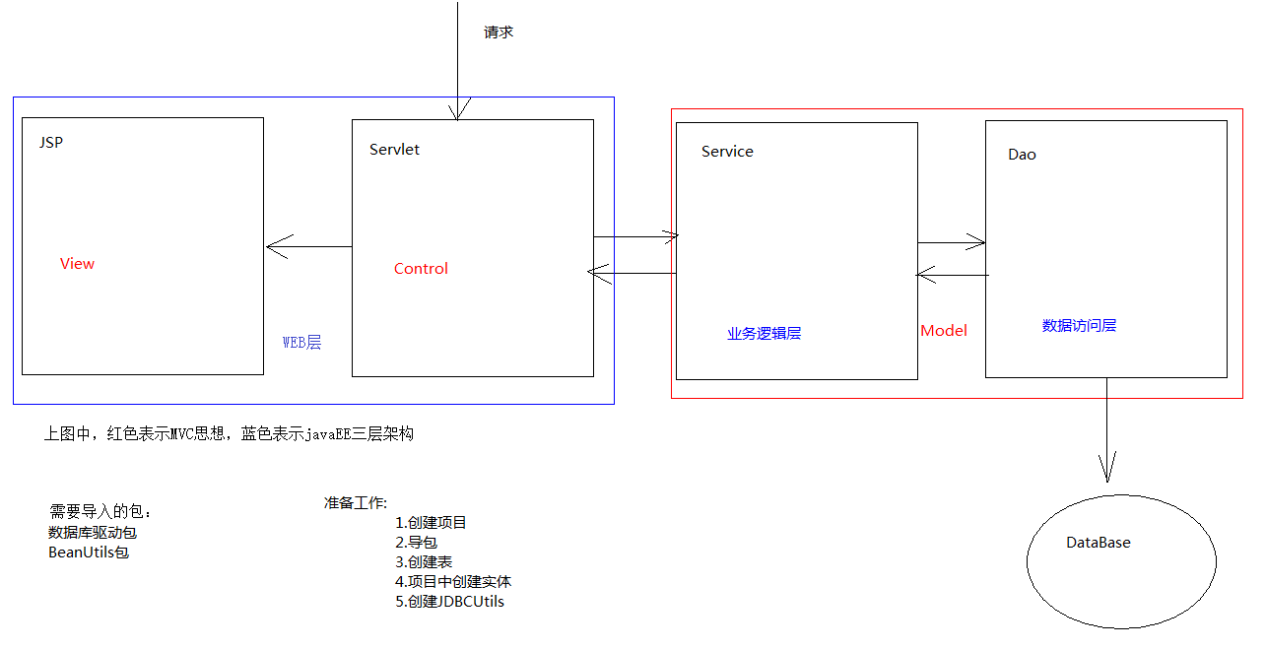

按照上图的准备工作操作：

1、创建web项目day11

2、导包：

导入操作数据库所需要的包：
复制day05天的resource目录下的mysql-connector-java-5.1.39-bin.jar到项目的Web-Root/WEB-INF/lib中；

导入beanUtils的包：
复制day10天的resource目录下的commons-beanutils-1.8.3.jar和commons-logging-1.1.1.jar
到项目的Web-Root/WEB-INF/lib中；

3、创建表：
启动MySql，打开SQLyog，创建数据库day11，创建表t_user，表结构如下：
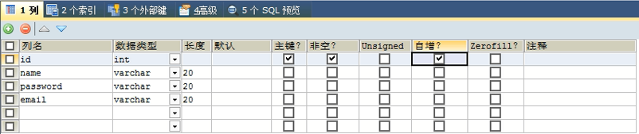

4、项目中创建实体：
在cn.itcast.domain包中创建实体User类：

public class User
{
private int id;
private String name;
private String password;
private String email;
//四个成员变量和表中的四个字段对应

public int getId()
{
return id;
}

public void setId(int id)
{
this.id = id;
}

public String getName()
{
return name;
}

public void setName(String name)
{
this.name = name;
}

public String getPassword()
{
return password;
}

public void setPassword(String password)
{
this.password = password;
}

public String getEmail()
{
return email;
}

public void setEmail(String email)
{
this.email = email;
}

}

5、创建JDBCUtils:
复制day05天的项目day05-jdbc中的cn.itcast.e_tool包中的JDBCUtils.java到上述创建的项目day11的cn.itcast.utils包中，并把其中static代码块中的：
InputStream is = new FileInputStream("src/db.properties");
换为：
InputStream is = JDBCUtils.class.getResourceAsStream("/db.properties");
因为day05-jdbc是个java工程，直接在本地运行；而day11是个web工程，需要在TomCat中运行，所以需要如上处理。
这个JDBCUtils需要使用day05-jdbc中的配置文件db.properties，所以把这个配置文件也复制到day11项目的src根目录下，并把这个配置文件中的url=jdbc:mysql://localhost:3306/day05最后的day05改为day11。

至此，准备工作完毕。

第二集 注册功能

注册功能的流程图如下(各部分为什么需要这些所含的内容见具体代码中的说明)：
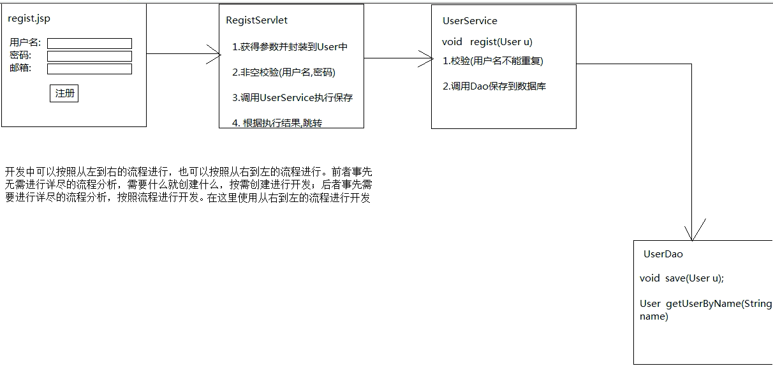

按照上面的流程图，从右到左进行开发，步骤如下：

1、在cn.itcast.dao包中创建UserDao接口：

public interface UserDao {

//保存用户对象，注意返回值为void而不是boolean
void save(User u);

//根据用户名查询用户，进行UserService类中的用户名不能重复的校验。因为校 //验用户名是否重复需要查询数据库中已经存在的用户名。
User getUserByName(String name);
}

2、在cn.itcast.dao.impl包中创建上面接口的实现类UserDaoImpl：

public class UserDaoImpl implements UserDao
{

public void save(User u)
{

// 1 获得连接
Connection conn = JDBCUtils.getConnection();

// 2 准备Sql:id列是自增的，所以不用管它
String sql = " INSERT INTO t_user (`name`, `password`, `email`) VALUES(?, ?, ?)";

// 3 获得PrepareStatement对象
PreparedStatement ps = null;
try
{
ps = conn.prepareStatement(sql);

// 4 设置参数：以下三个参数依次对应sql语句中的三个问号
ps.setString(1, u.getName());
ps.setString(2, u.getPassword());
ps.setString(3, u.getEmail());

// 5 执行sql：增删改都用executeUpdate方法。返回改变的行数
int result = ps.executeUpdate();

if (result != 1)
{
throw new RuntimeException("保存用户失败!");
}

} catch (SQLException e)
{
e.printStackTrace();
throw new RuntimeException("保存用户失败!");
} finally
{
// 6 关闭资源：insert语句没有返回值，
// 所以不用ResultSet，所以第三个参数为null
JDBCUtils.close(conn, ps, null);
}
}

public User getUserByName(String name)
{
User u = null;

// 1 获得连接
Connection conn = JDBCUtils.getConnection();

// 2 书写sql
String sql = "select * from t_user where name=?";

PreparedStatement ps = null;
ResultSet rs = null;
try
{
// 3 获得PrepareStatement
ps = conn.prepareStatement(sql);

// 4 设置参数
ps.setString(1, name);

// 5 执行查询:查询语句用executeQuery，返回ResultSet
rs = ps.executeQuery();

// 6 将查询结果集中的信息封装到User对象中
if (rs.next())
{
// 有数据
u = new User();

u.setId(rs.getInt("id"));
u.setName(rs.getString("name"));
u.setPassword(rs.getString("password"));
u.setEmail(rs.getString("email"));
}

return u;
} catch (SQLException e)
{
e.printStackTrace();
throw new RuntimeException("查询用户失败!");
} finally
{
// 7 关闭资源, 返回User
JDBCUtils.close(conn, ps, rs);
}

}

}

3、在cn.itcast.service包中创建UserService类：

public class UserService {

private UserDao ud = new UserDaoImpl();

public void regist(User u ){
//1 校验用户名不重复
User existU = ud.getUserByName(u.getName());
if(existU != null){
//用户名已经存在
throw new RuntimeException("用户名已存在!");
}
//2 调用dao,执行保存
ud.save(u);
}
}

4、创建注册的regist.jsp
<form action="/day11/RegistServlet" method="post" name="form1" >
<table border="1" width="30%" >
<tr>
<th colspan="2" align="center" >用户注册</th>
</tr>
<tr>
<td>用户名:</td>
<td><input type="text" name="name" />
<font color="red" >${requestScope.errors.name}</font></td>
</tr>
<tr>
<td>密码:</td>
<td><input type="password" name="password" />
<font color="red" >${requestScope.errors.password}</font></td>
</tr>
<tr>
<td>邮箱:</td>
<td><input type="text" name="email" /><font color="red" ></font></td>
</tr>
<tr>
<td colspan="2" align="center" >
<input type="submit" value="注册" />
</td>
</tr>
</table>
</form>
</body>

5、在cn.itcast.web包中创建RegistServlet

public class RegistServlet extends HttpServlet
{

private UserService us = new UserService();

public void doGet(HttpServletRequest request, HttpServletResponse response)
throws ServletException, IOException
{

request.setCharacterEncoding("UTF-8");

// 1 封装参数到User对象
User u = new User();
try
{
BeanUtils.populate(u, request.getParameterMap());
} catch (Exception e)
{
e.printStackTrace();
}

// 2 校验:CheckUtils类见后
Map<String, String> errors = CheckUtils.checkUser(u);
if (errors.size() > 0)
{
// 有错误信息=> 将错误信息放到request域=>转发到注册页面显示
request.setAttribute("errors", errors);
request.getRequestDispatcher("/regist.jsp").forward(request,
response);
return;//中断if语句
}

// 3 调用Service保存
try
{
us.regist(u);
} catch (Exception e)
{
e.printStackTrace();
request.setAttribute("error", e.getMessage());
request.getRequestDispatcher("/regist.jsp").forward(request,
response);
return;
}

// 4 上面所有错误均未发生，说明注册成功，跳转到登录页面
response.sendRedirect(request.getContextPath() + "/login.jsp");

}

public void doPost(HttpServletRequest request, HttpServletResponse response)
throws ServletException, IOException
{
doGet(request, response);
}

}

在cn.itcast.utils包中创建CheckUtils类：
public class CheckUtils
{

public static Map<String, String> checkUser(User u)
{// Map的第一个String表示哪个字段出了错，第二个String表示错误信息

Map<String, String> map = new HashMap<String, String>();

// 验证用户名不为空
if (u.getName() == null || "".equals(u.getName().trim()))
{
map.put("name", "用户名不能为空!");
}

// 验证密码不为空
if (u.getPassword() == null || "".equals(u.getPassword().trim()))
{
map.put("password", "密码不能为空!");
}

return map;
}
}

第三集 登录功能

在注册功能的基础上继续分析登录功能的流程图如下：
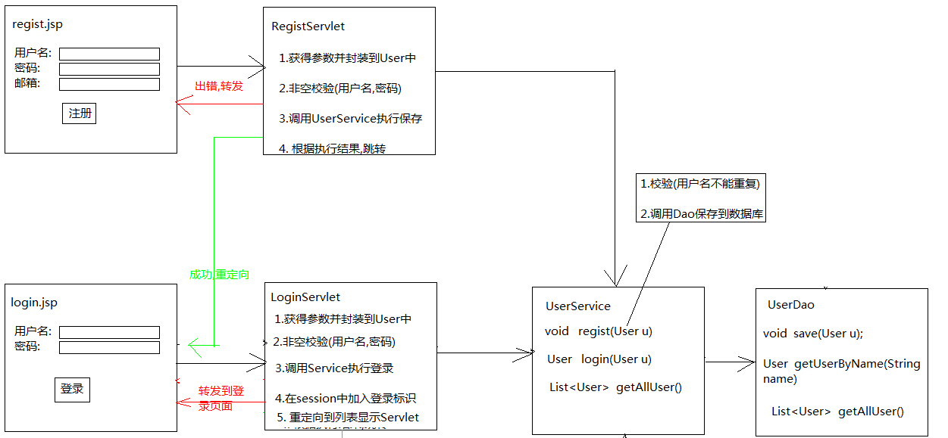

1、在UserService中增加方法login:

public User login(User u)//参数User是表单提交的封装了用户名密码的；返回的是数据 //库中已经保存了的封装了用户名密码的
{
// 1 根据用户名,调用dao获得User对象
User existU = ud.getUserByName(u.getName());
if (existU == null)
{
// 没获得到=>用户名不存在=> 抛出异常
throw new RuntimeException("用户名不存在!");
}

// 2 比对密码是否一致
if (!existU.getPassword().equals(u.getPassword()))
{
// 不一致=>密码不正确=>抛出异常
throw new RuntimeException("密码不正确!");
}

// 3 登录成功返回User对象
return existU;
}

2、在cn.itcast.web中创建LoginServlet:

public class LoginServlet extends HttpServlet
{
private UserService us = new UserService();

public void doGet(HttpServletRequest request, HttpServletResponse response)
throws ServletException, IOException
{

request.setCharacterEncoding("UTF-8");

// 1. 封装参数
User u = new User();
try
{
BeanUtils.populate(u, request.getParameterMap());
} catch (Exception e)
{
e.printStackTrace();
}

// 2.非空校验
Map<String, String> errors = CheckUtils.checkUser(u);
if (errors.size() > 0)
{
request.setAttribute("errors", errors);
request.getRequestDispatcher("/login.jsp").forward(request,
response);
return;
}

// 3.调用Service
User existU = null;
try
{
existU = us.login(u);
} catch (Exception e)
{
e.printStackTrace();

request.setAttribute("error", e.getMessage());
request.getRequestDispatcher("/login.jsp").forward(request,
response);
return;
}

// 4.向session中加入登录标识
request.getSession().setAttribute("user", existU);

// 5.重定向到列表显示servlet
response.sendRedirect(request.getContextPath() + "/ListServlet");
}

}

3、登录的Login.jsp

<form action="/day11TEST/LoginServlet" method="post" name="form1" >

<table border="1" width="30%" >

<tr>
<th colspan="2" align="center" >用户登录</th>
</tr>

<tr>
<td>用户名</td>
<td><input type="text" name="name" />
<font color="red" >${requestScope.errors.name}</font></td>
</tr>

<tr>
td>密码</td>
<td><input type="password" name="password" />
<font color="red" >${requestScope.errors.password}</font></td>
</tr>

<tr>
<td colspan="2" align="center" >
<input type="submit" value="登录" />
</td>
</tr>

</table>
</form>
</body>

第四集 列表显示功能

在注册和登录功能的基础上继续分析列表显示的流程图如下:
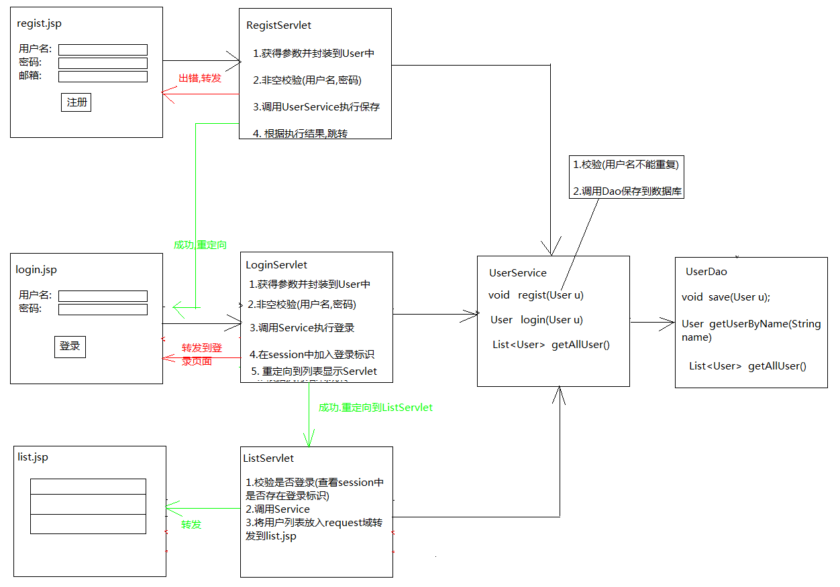

1、在UserDao中增加getAllUser方法：

//查询所有用户
List<User> getAllUser();

2、在UserDao的实现类UserDaoImp中添加未实现的方法getAllUser

public List<User> getAllUser()
{
List<User> list = new ArrayList<User>();

// 1 获得连接
Connection conn = JDBCUtils.getConnection();

// 2 书写sql
String sql = "select * from t_user ";
PreparedStatement ps = null;
ResultSet rs = null;
try
{
// 3 获得PrepareStatement
ps = conn.prepareStatement(sql);

// 4 执行查询
rs = ps.executeQuery();

// 6 将结果集中的信息封装到User对象中
while (rs.next())
{
// 有数据
User u = new User();
u.setId(rs.getInt("id"));
u.setName(rs.getString("name"));
u.setPassword(rs.getString("password"));
u.setEmail(rs.getString("email"));

list.add(u);
}

return list;
} catch (SQLException e)
{
e.printStackTrace();
throw new RuntimeException("查询用户列表失败!");
} finally
{
// 7 关闭资源, 返回User
JDBCUtils.close(conn, ps, rs);
}

}

3、在UserService中增加getAllUser方法
public List<User> getAllUser()
{
return ud.getAllUser();
}

4、在cn.itcast.web中创建ListServlet：

public class ListServlet extends HttpServlet
{
private UserService us = new UserService();

public void doGet(HttpServletRequest request, HttpServletResponse response)
throws ServletException, IOException
{
// 1 校验用户是否登录
User u = (User) request.getSession().getAttribute("user");

// 未登录=> 重定向到登录页面
if (u == null)
{
response.sendRedirect(request.getContextPath() + "/login.jsp");
return;//中断if语句
}

//能往下走，说明已经登录了

// 2 调用Service查询用户列表.
List<User> list = us.getAllUser();

// 3将用户列表放入request域,转发到列表页面
request.setAttribute("list", list);
request.getRequestDispatcher("/WEB-INF/page/list.jsp").forward(request,
response);//放在/WEB-INF中的目的是不希望用户直接访问，
}

}

5、在/WEB-INF/page/中创建list.jsp

<body>

<h1>用户列表</h1>

<div>欢迎您回来!${sessionScope.user.name}!
<a href="/day11TEST/LogoutServlet" >退出登录 </a></div>

<hr>

<table border="1" >

<tr>
<th>id</th>
<th>用户名</th>
<th>邮箱</th>
</tr>

<c:forEach items="${requestScope.list}" var="user" >
//之前需要添加taglib指令引入core库
<tr>
<td>${pageScope.user.id}</td>
<td>${pageScope.user.name}</td>
<td>${pageScope.user.email}</td>
</tr>
</c:forEach>
</table>
</body>

第五集 退出登录功能

1、在/WEB-INF/page/list.jsp中的欢迎您回来!${sessionScope.user.name}!后面添加

<a href="/day11TEST/LogoutServlet" >退出登录 </a>

2、在cn.itcast.web中创建LogoutServlet：
public class LogoutServlet extends HttpServlet {

public void doGet(HttpServletRequest request, HttpServletResponse response)
throws ServletException, IOException {

//1 销毁session
request.getSession().invalidate();

//2 重定向到登录页面
response.sendRedirect(request.getContextPath()+"/login.jsp");
}

}

